Sindacato Italiano Appartenenti Polizia

tenuta dal Segretario Generale SIAP Giuseppe Tiani

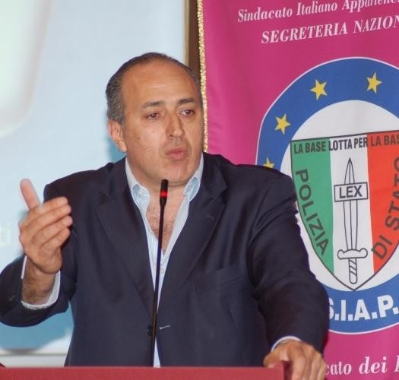“Riorganizzazione Ministero Interno, Questure e presidi di specialità”;
“Riordino delle
carriere L.124/2015”; “Criticità concorsi per V.Isp e V.Sovr. in atto”;
“Finanziaria 2016 e contratto di lavoro”

LA PARTECIPAZIONE ALL’ASSEMBLEA È APERTA A TUTTI

Tutti i colleghi possono liberamente partecipare usufruendo delle ore di permesso previste per le assemblee sindacali (10 ore annue) comunicandolo alla segreteria di appartenenza

“ Cagliari 10 Dicembre 2015 ,,

Ore 11:30 Sala Conferenze della Questura

